Bo día a tod@s!

Explicacións

* Como xa sabedes hoxe celebramos o “Día do libro”, por iso mándovos unha plantilla para que debuxedes nela a portada do voso libro preferido, se non vos acordades como é a portada podes facer un debuxo que estea relacionado co libro.
* A Pescadora díxome que lle encantaría recibir os vosos debuxos.

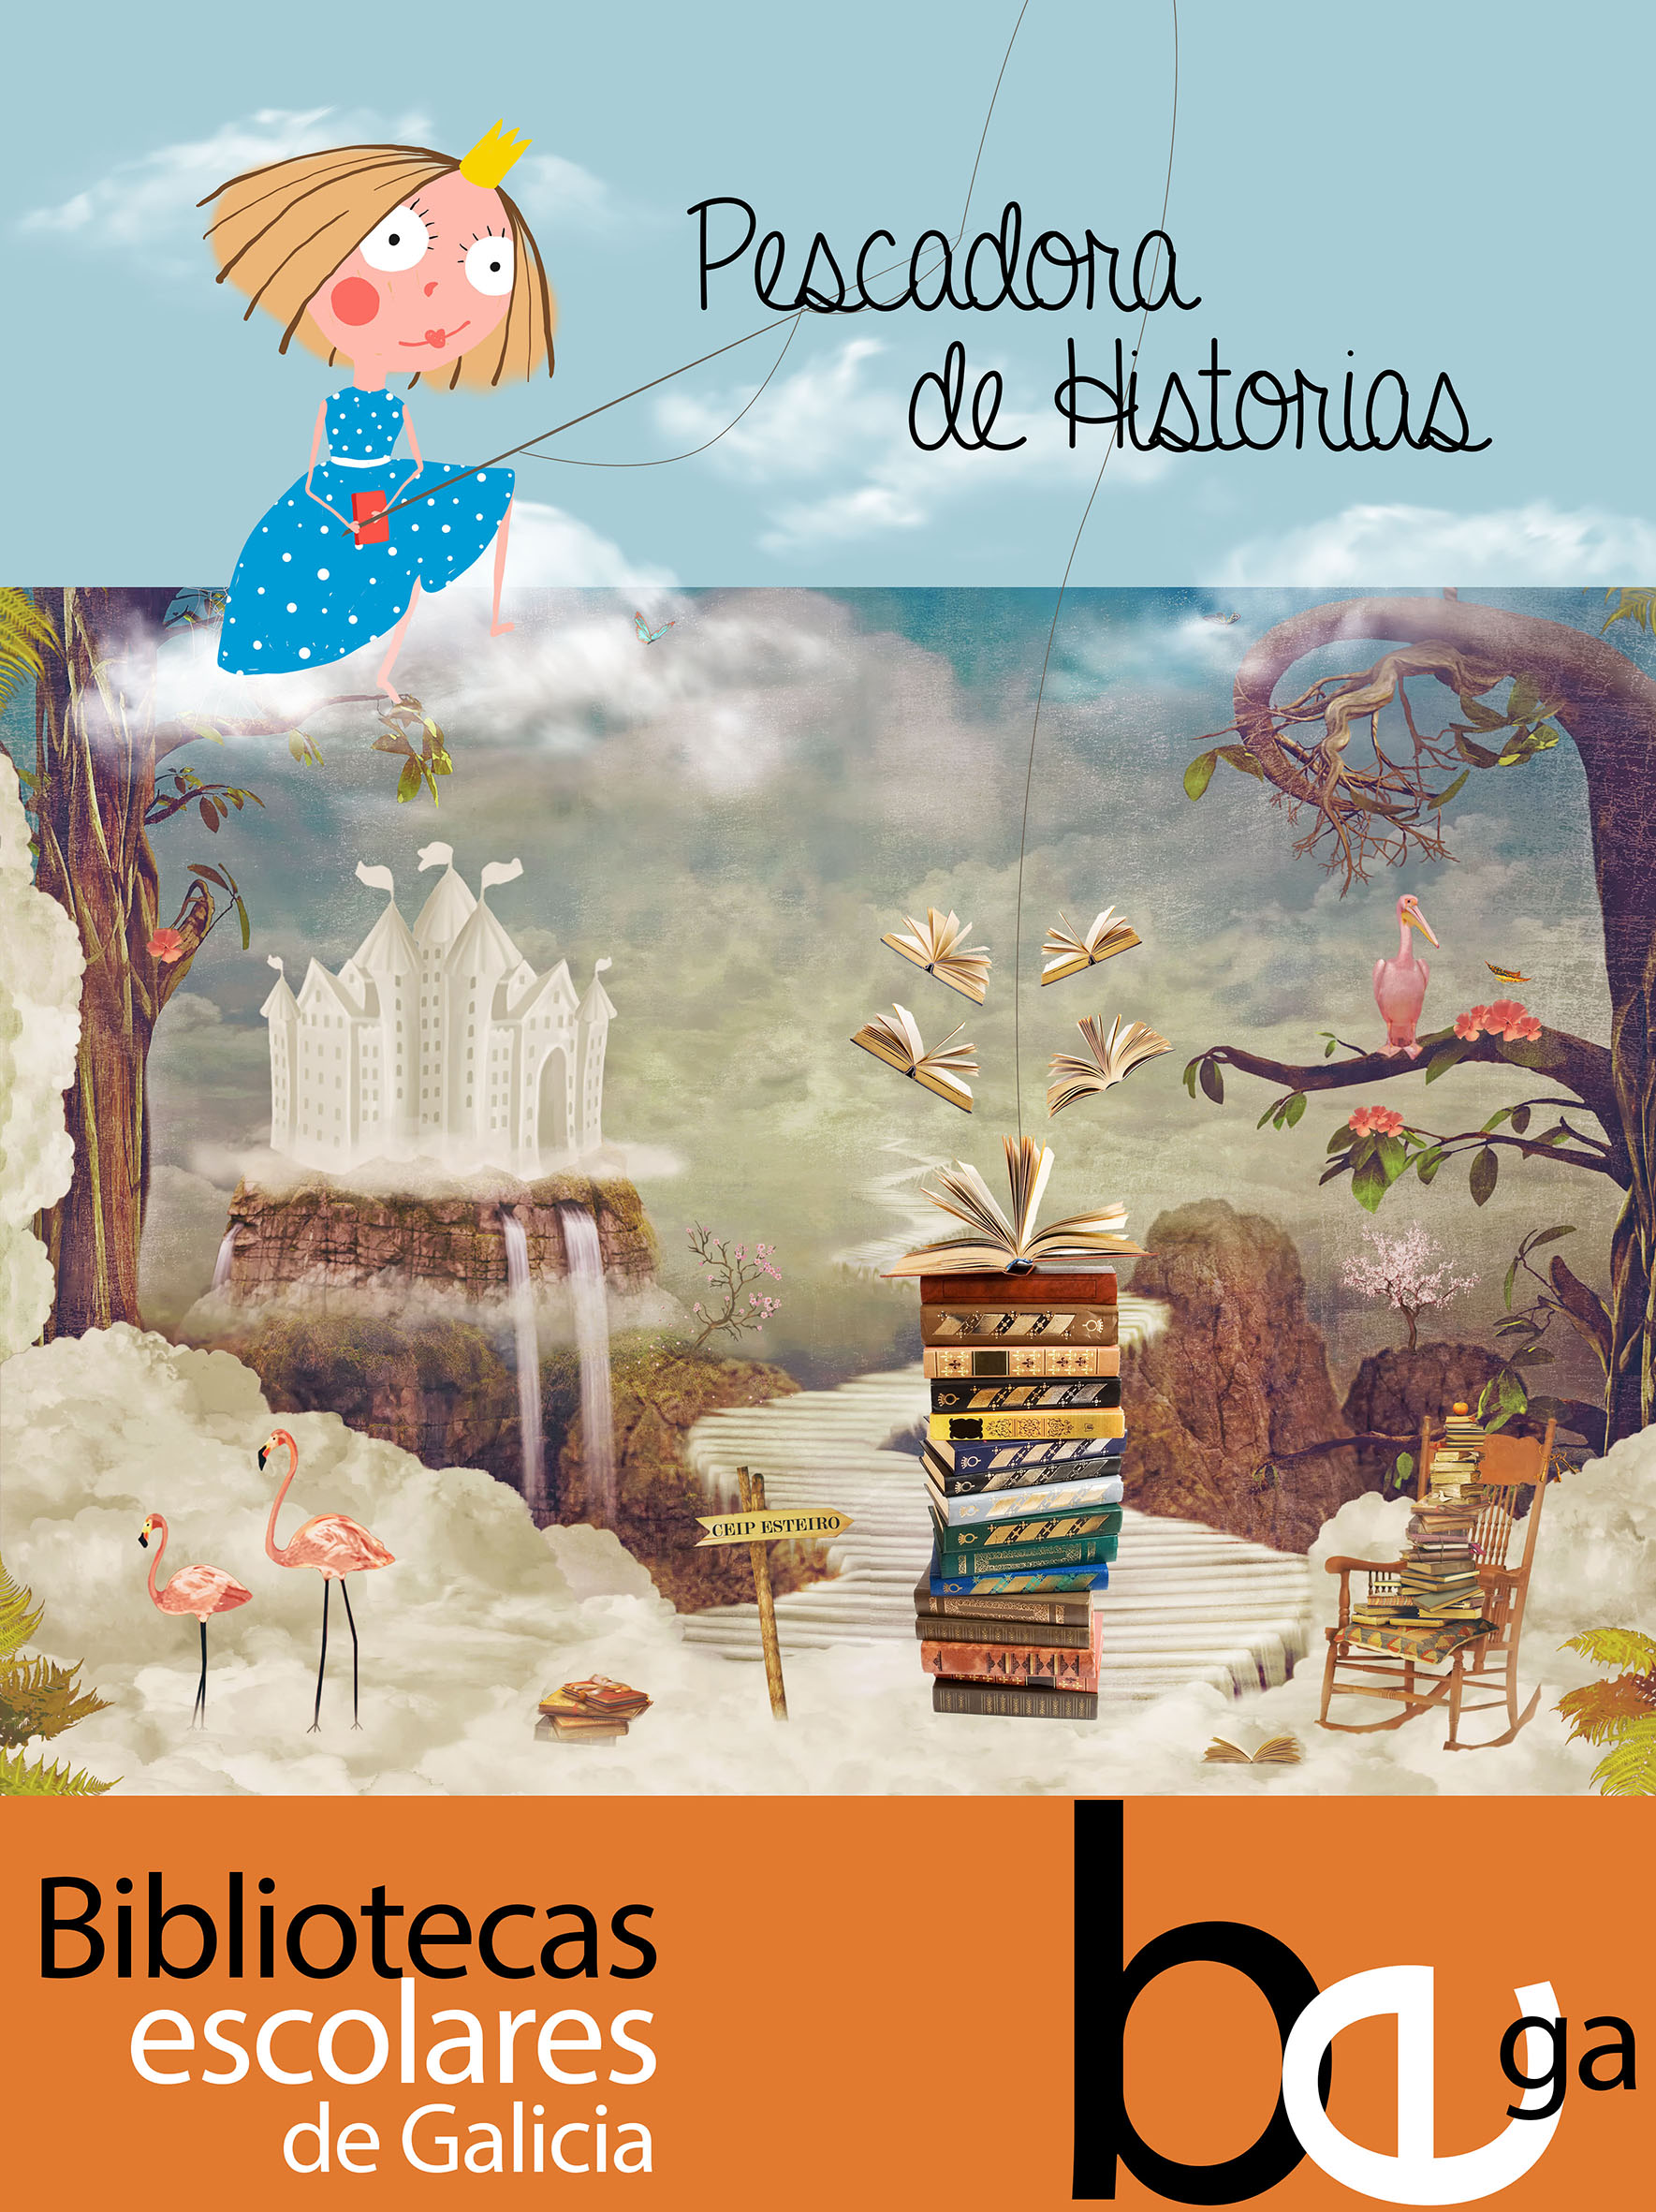

Grazas